Для того чтобы получить защищенный доступ к ресурсу________ необходимо:
Открыть приложение VipNet_CSP_RUS_4.2.2.36190.EXE
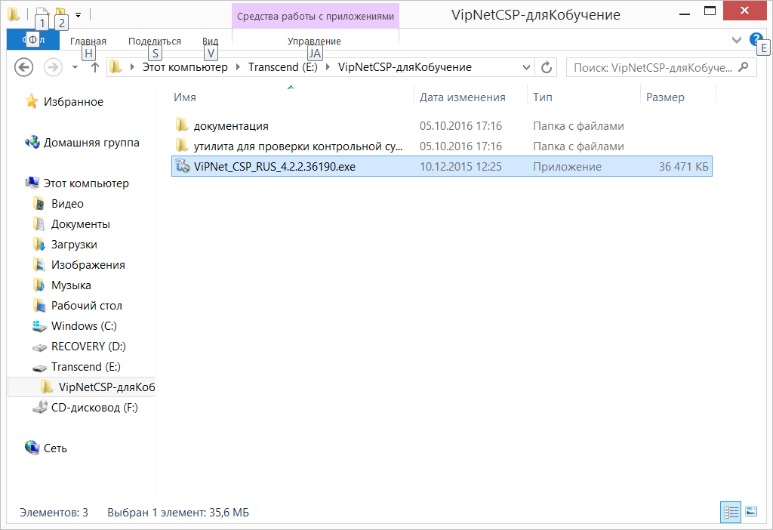
Рис 1. Открытие VipNet_CSP_RUS

После должен открытся устоновочный фаил, нужно поставить галочку на принятие соглашений
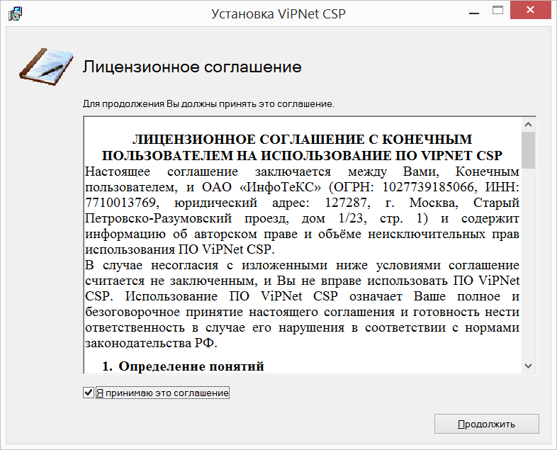
Рис. 2 принятие соглашений

Далее откроется второе окно поставить галочку Автомотически перезагрузить компьютер после завершения и нажать кнопку настроить
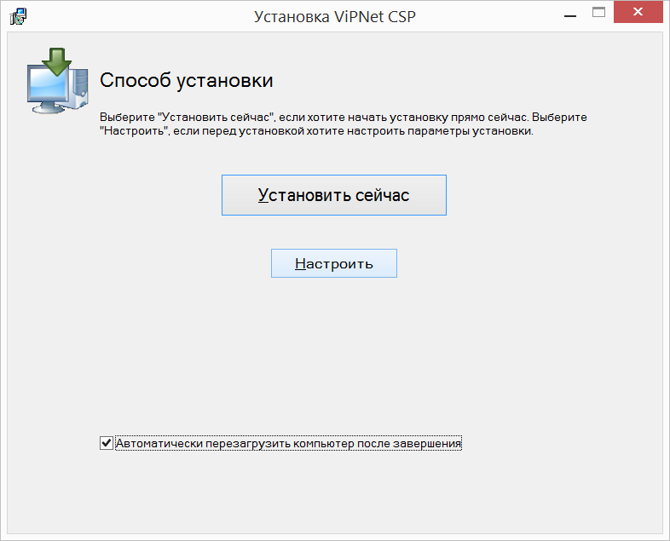
Рис. 3 третье окно установки

Далее нужно проверить что бы все было как на скрине № 4
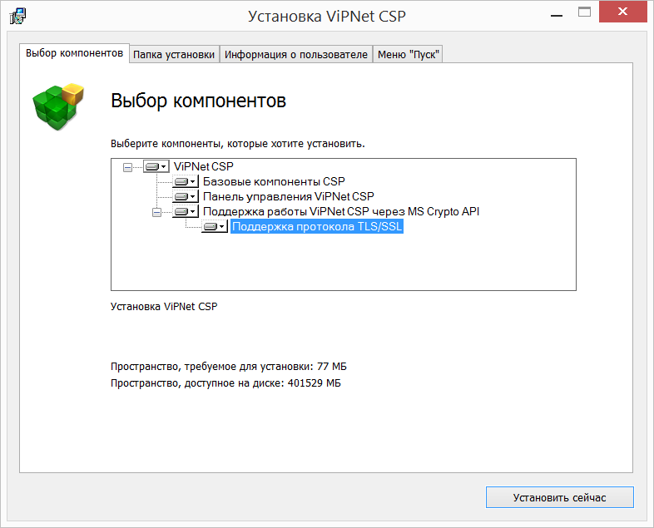
Рис.5 проверка нужных компанентов для установки
Регестрация в VipNet CSP. Устоновить галочку на зарегистрировать ViPNet CSP
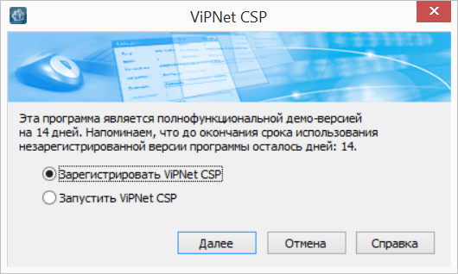
Рис. 6 регистрация ViPNet CSP

Откроется новое окно в которой нужно поставить галочку на против Получить серийный номер (бесплатно)
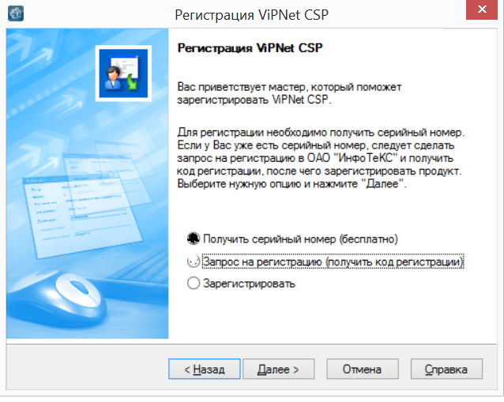
Рис.7 получение серийного номера
В следующем окне нужно выбрать Через Интернет(online)
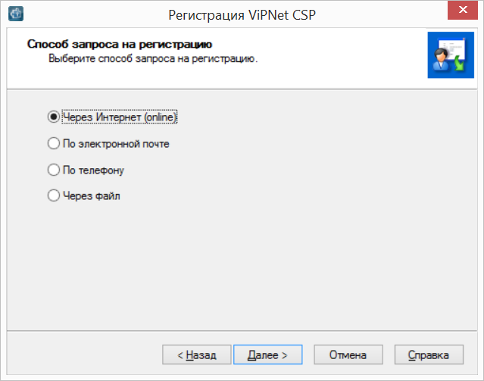
Рис 8. Выбр ресурса с которого регистрируемся
Должен открыться специальный сайт на котором будет получен специальный серийный номер
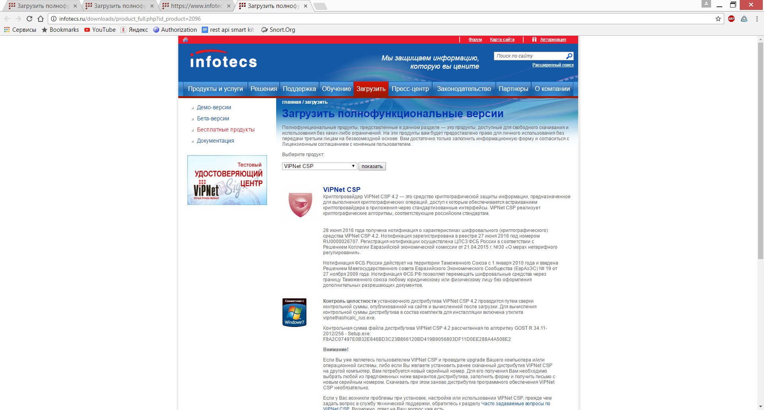

Рис 9. Интернет ресурс с которого получаем серийный номер
Выбираем ViPNet CSP 4.2
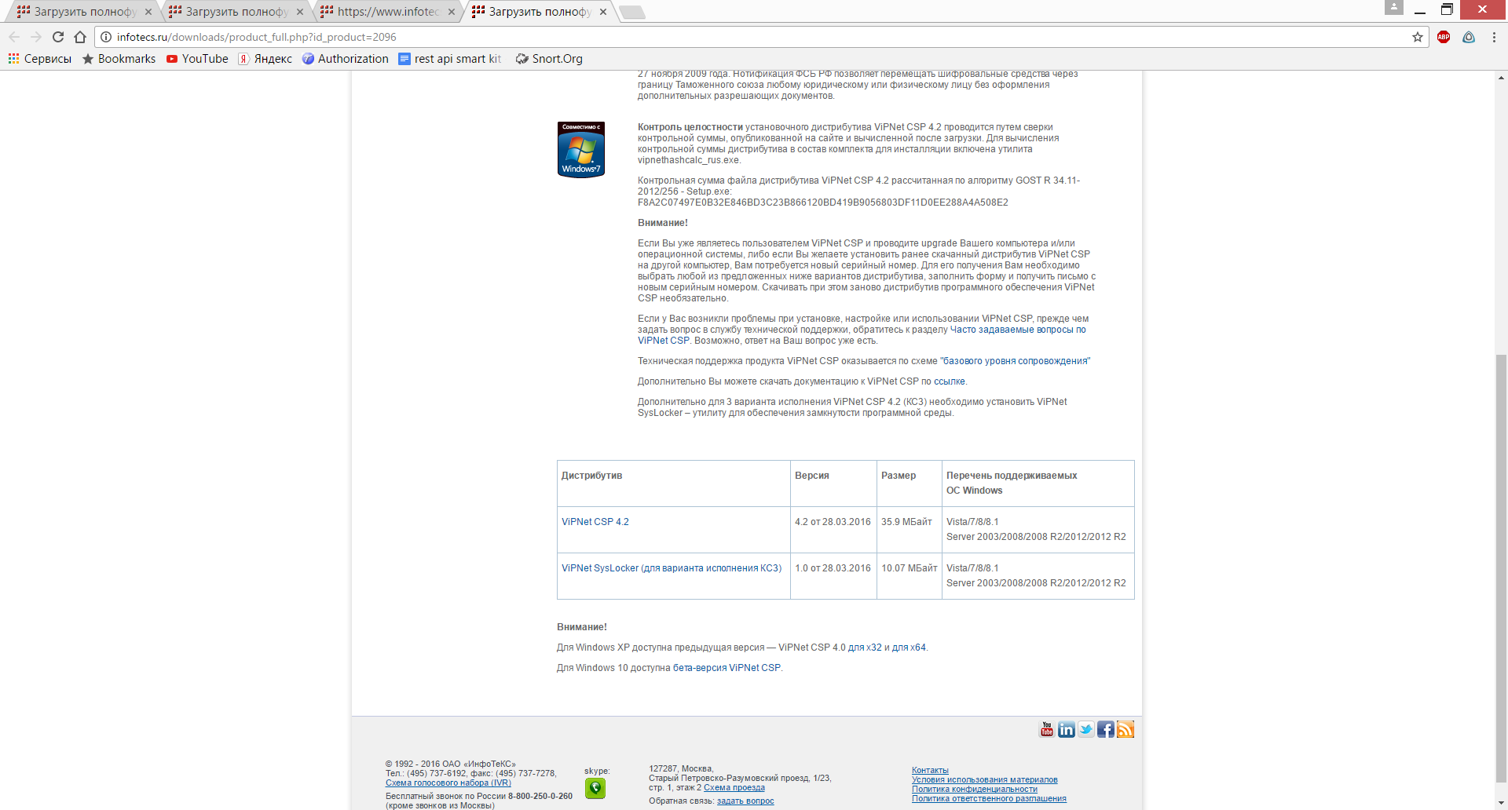
Рисунок.10 ViPNet CSP 4.2
Регистрация на сайте для получение ключа как сделано на скринах 11,12,13

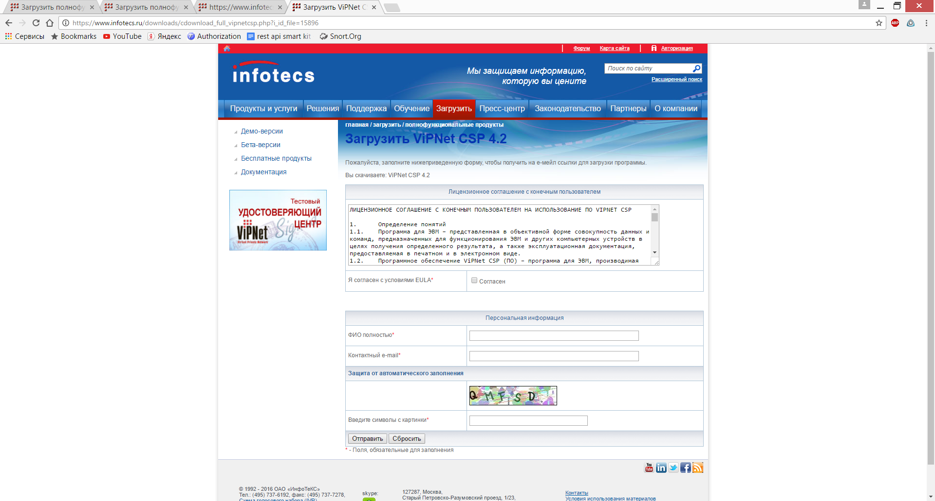
Рис.11

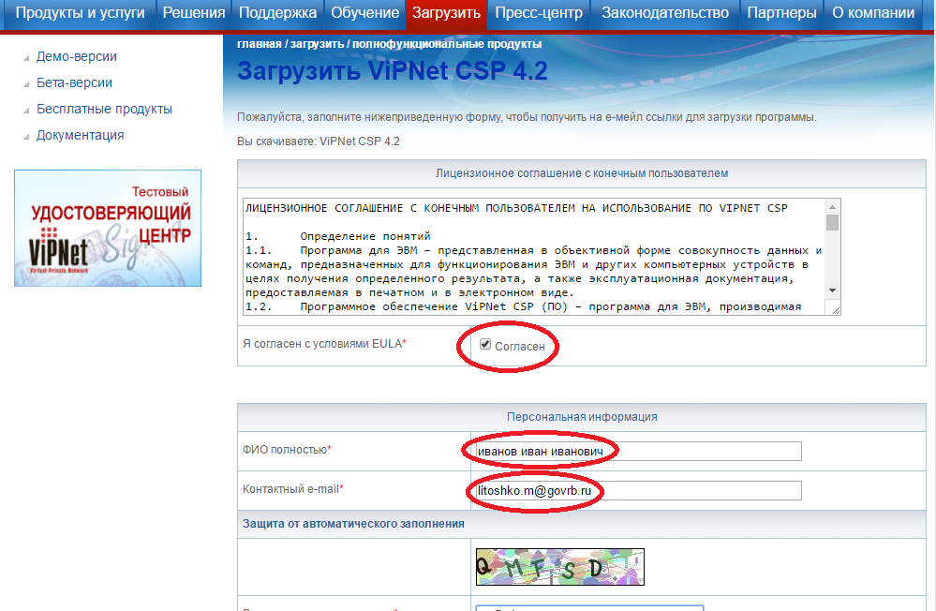
Рис.12
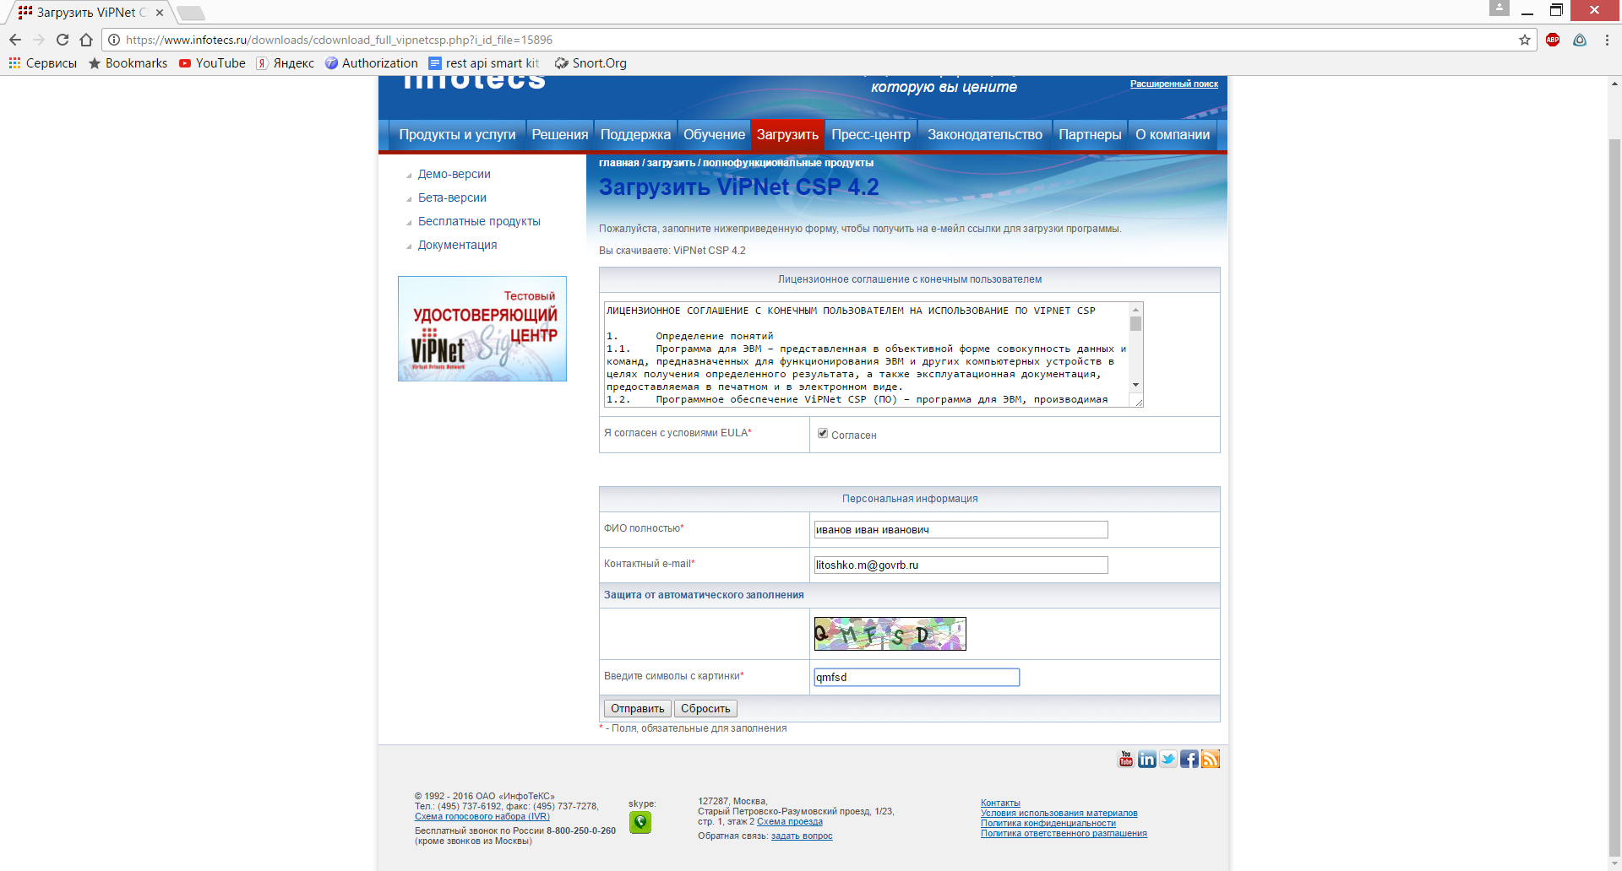
Рис 13

Записать серийный номер или скопировать его с сайта рис 14,15
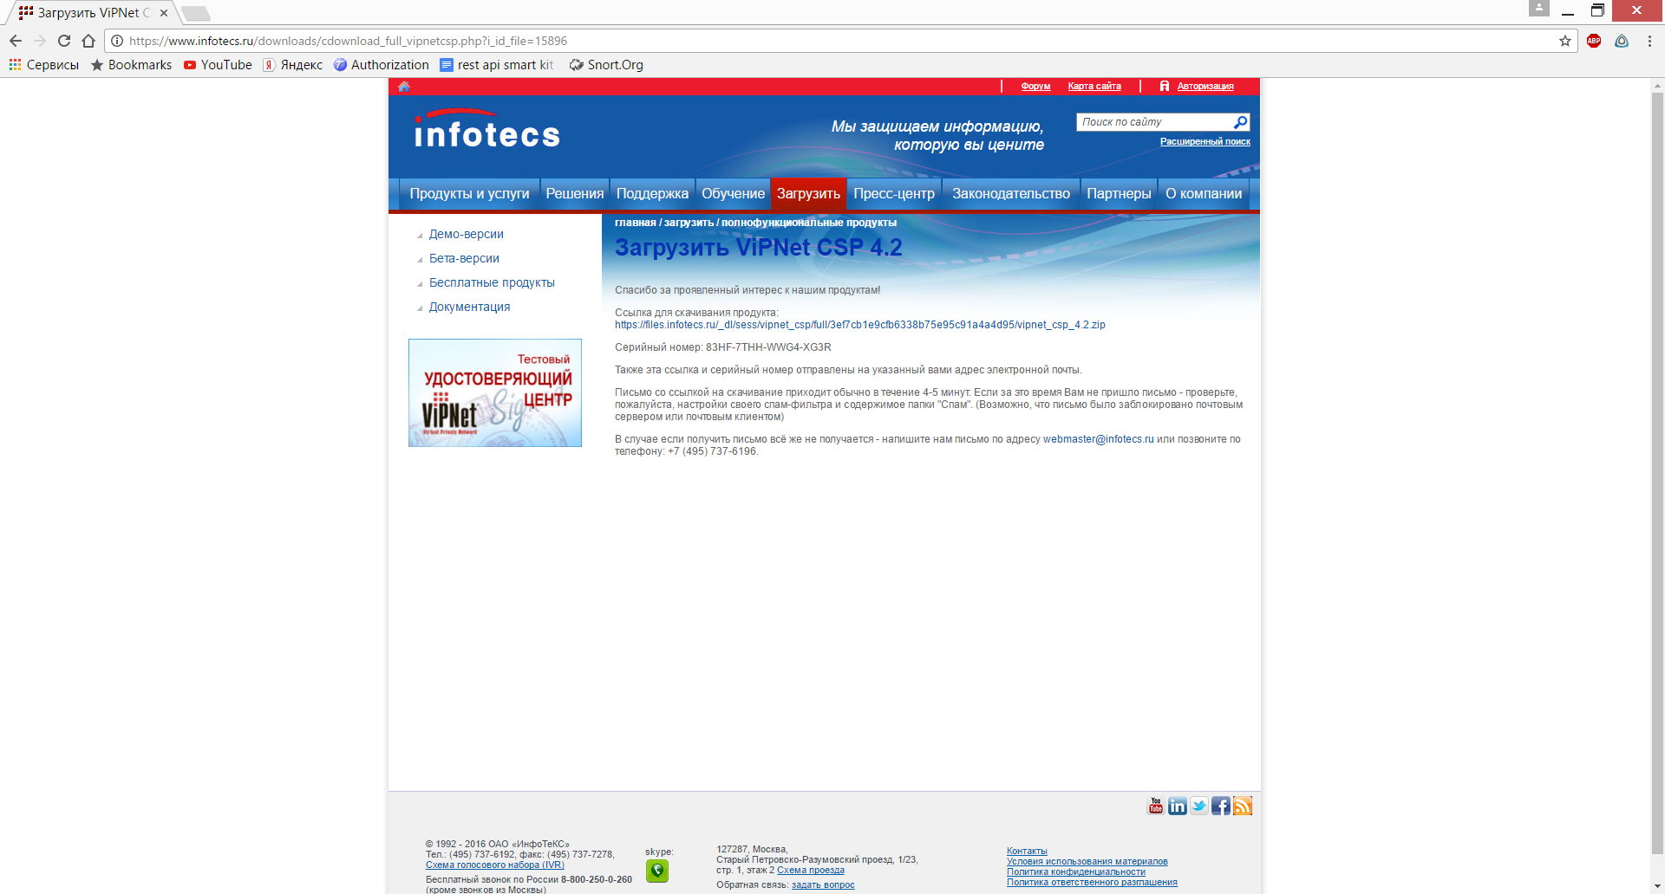
Рис.14
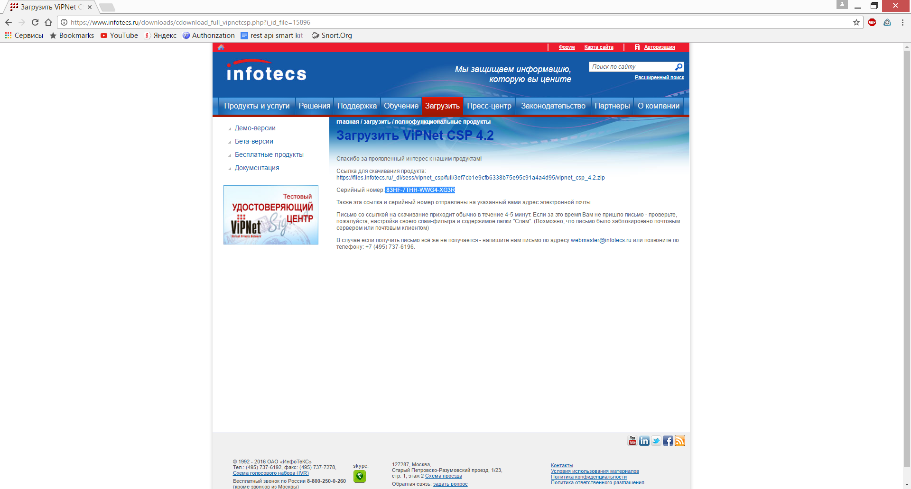
Рис.15
